虹狼西点14天少年军官品格塑造营

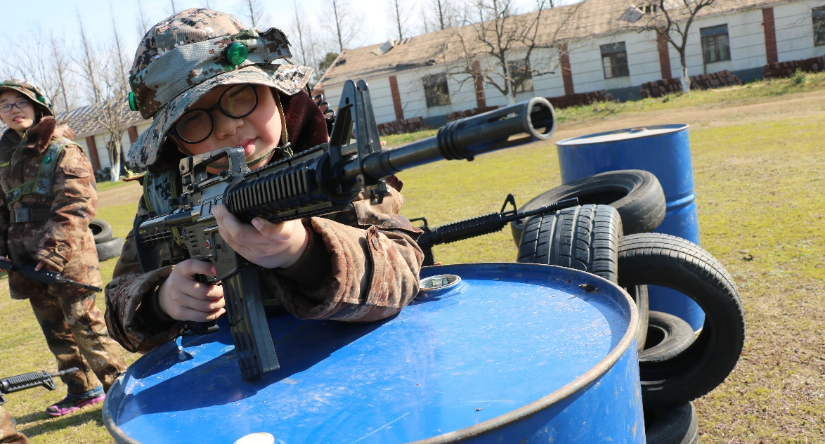
【品牌介绍】
虹狼西点冬夏令营是国内素质教育内容优质服务商，专注于研学、夏冬令营及周末营，拥有包括以军事、名校、STEAM、科技、英语为主题的素质教育活动产品，公司从2007年成立至今已服务学生数十万。
西点军校是美国历史悠久的军事学院之一。在其二百多年的历程中，培养了众多的美国军事人才，我们以“责任、荣誉、国家”理念为前提，以各种主题融合教育的方式，力图趣营美国的西点军校，为中国培育更多的领袖人才！
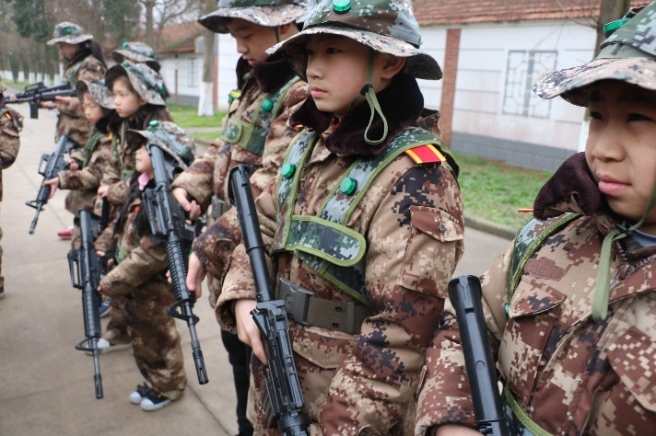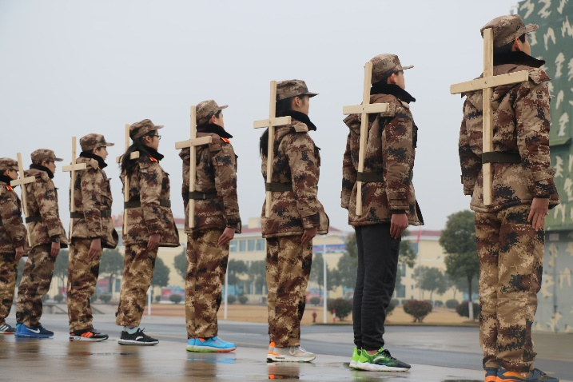
【课程体系介绍】
★军事训练+行为习惯训练：通过军事化的行为训练，由外向内渗透，彻底解决内心不良根源，达到身心合一，想到就可以做到，从而达到自律；
★团队拓展+主题活动训练：培养学员坚韧不拔、勇敢顽强的战斗作风，挑战极限，激发潜能，带给营员们无穷回味。锻炼了意志，增强了体质；
★野外生存+自救互救训练：让营员在享受大自然赋予宝贵财富的同时，增强健康体魄，提高生存适应能力；
★走进军营+军事装备体验：走进野战军军营，CS挑战，触摸真实军事武器，了解军事武器构造，打开学员思维视野，培养营员的爱国主义精神。
★心智成长+励志教育训练：系统的培训，使营员提高学习效率，同时让营员树立良好的世界观和价值观，找到自己的理想，清晰的规划出自己的人生道路，这样才会实现幸福人生；
★情感培训+感恩教育学习：学会感恩、学会珍惜。通过活动让营员学会珍惜、学会感恩，感恩父母、感恩老师、感恩家庭、感恩学校、感恩社会，建立积极向上的人生观。
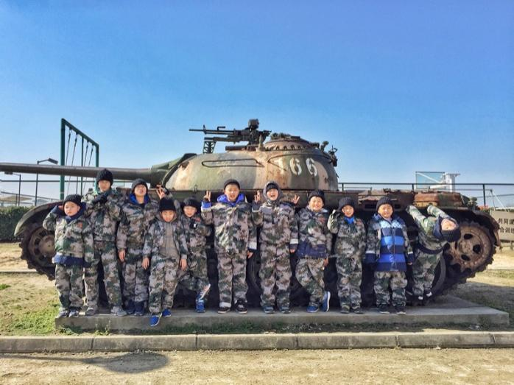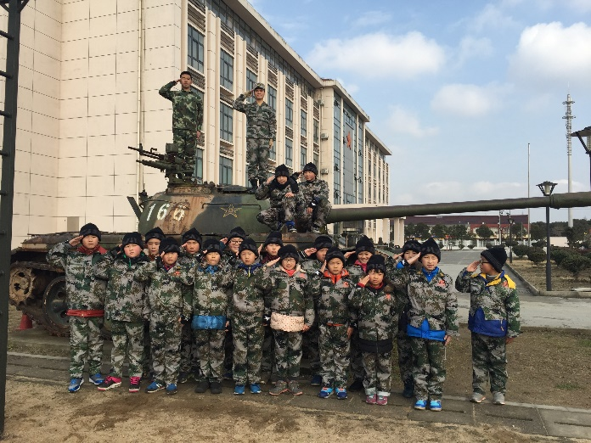
【课程优势】
品牌优势：虹狼西点军事冬夏令营是国内军事冬夏令营的模式开拓者，成立14年来，虹狼西点冬夏令营以零投诉取得行业内的赞誉；
营地优势：配备2大营地，中加枫华国际学校和奉贤营地。上海青少年活动中心，营地拓展设施一应俱全，连续组织多年中小学生军训活动。
师资优势：师资队伍建设作为提高人才培养质量的根本保证，全职军事教练员+军事拓展师+优秀辅导员；
课程优势：训练课程均带有主题指向，目的是使参加夏冬令营的营员在体验中成长，寓学寓玩；
服务优势：全方位服务，后期由心理辅导老师进行跟踪调查和指导，学习的延续性好；为了满足家长了解营地孩子们的情况，虹狼西点教官们每日定时微信群发送动态。
效果优势：短时间效果立竿见影，提高时间观念，改变不良习惯，学会感恩等。
感恩家庭、感恩学校、感恩社会，建立积极向上的人生观。
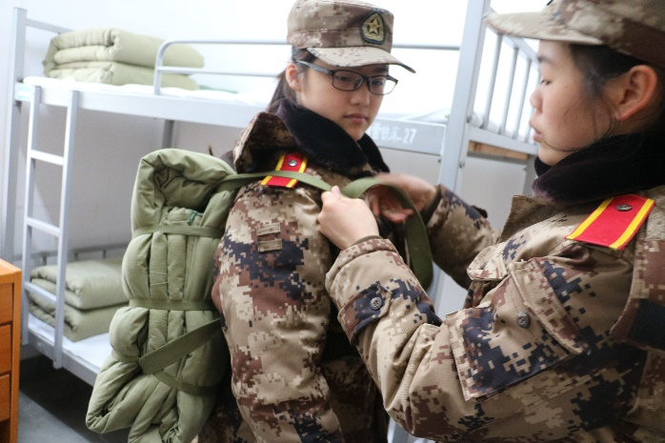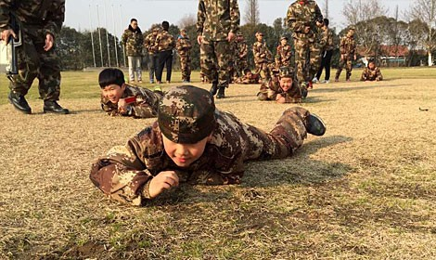

我们的营地——中加枫华国际学校
营地环境
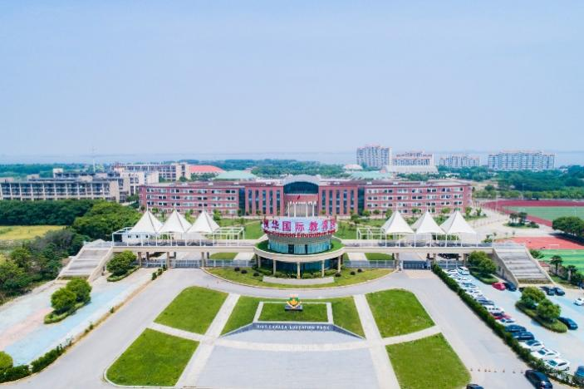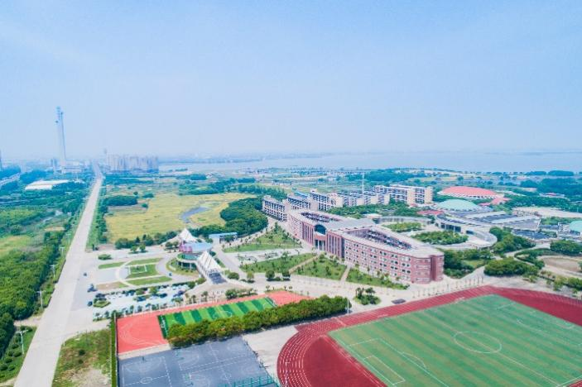
住宿环境
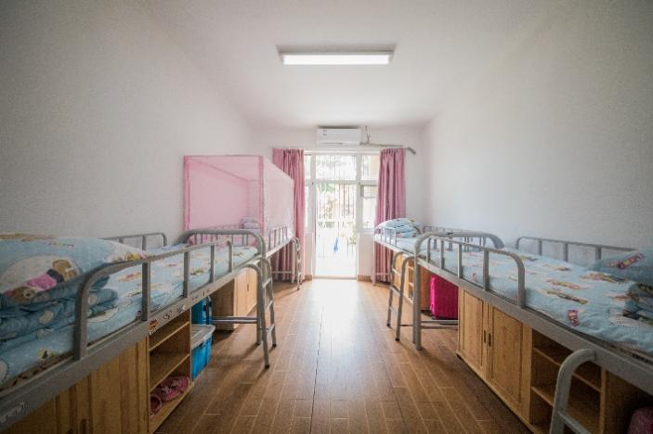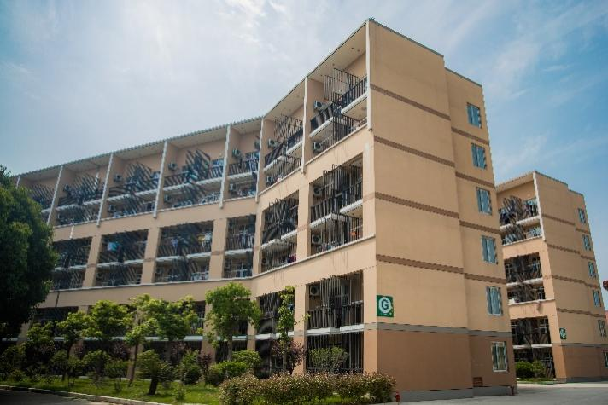
饮食环境
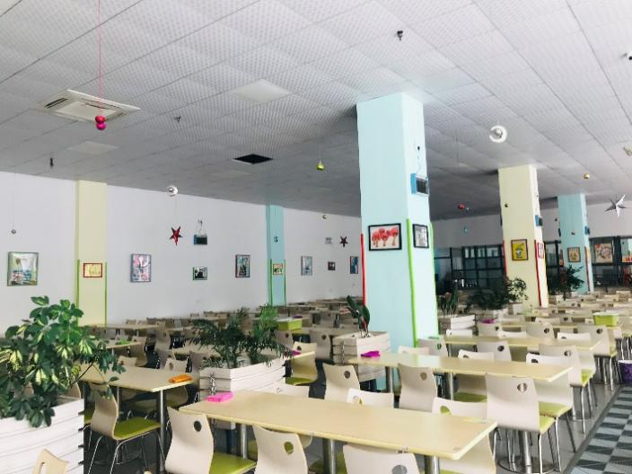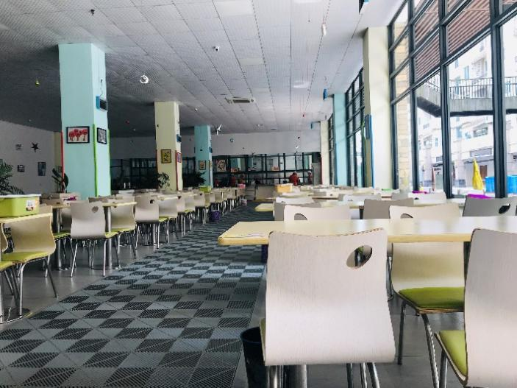
特色活动区
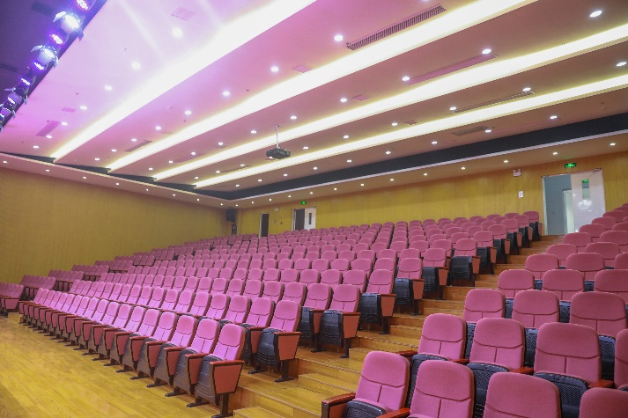
会议室 湖边夜色
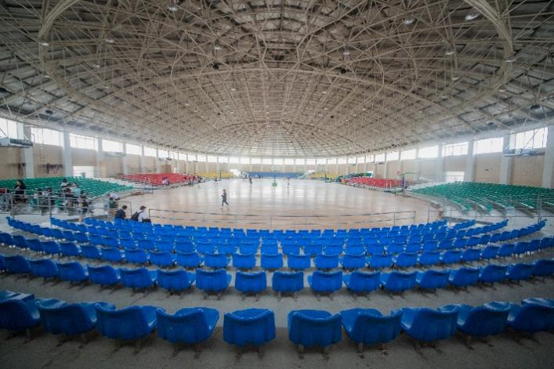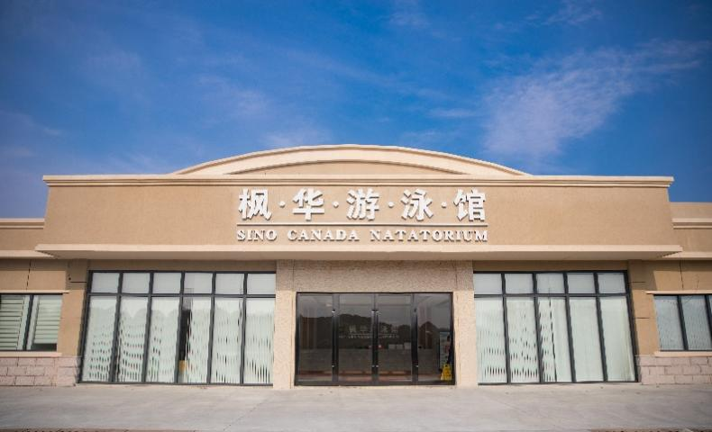
体育馆 游泳馆

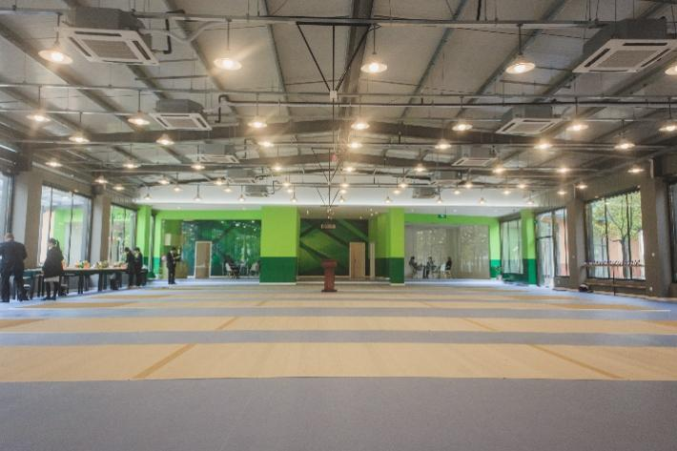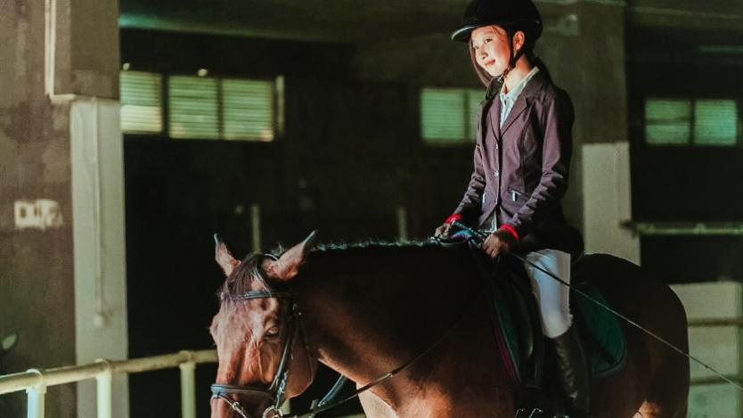
击剑馆 马术

课程理念
营地教育作为学校教育和家庭教育的有益补充，我们重点通过军事化团队活动、游戏活动的同时帮助学员形成准时、守纪、严格、正直、刚毅的性格，提升孩子意志力、抗挫力、自理能力、团队能力、沟通表达能力，补充在学校教育和家庭教育中的不足，对“领导力、执行力和人格魅力”等未来领袖能力进行启蒙！我们总结出助力青少年成长的“七大成长需求”，作为教学的重点培养，以“少年强则中国强”的信念，力图启发国家和民族更多的未来领袖！

虹狼西点14天少年军官品格塑造营
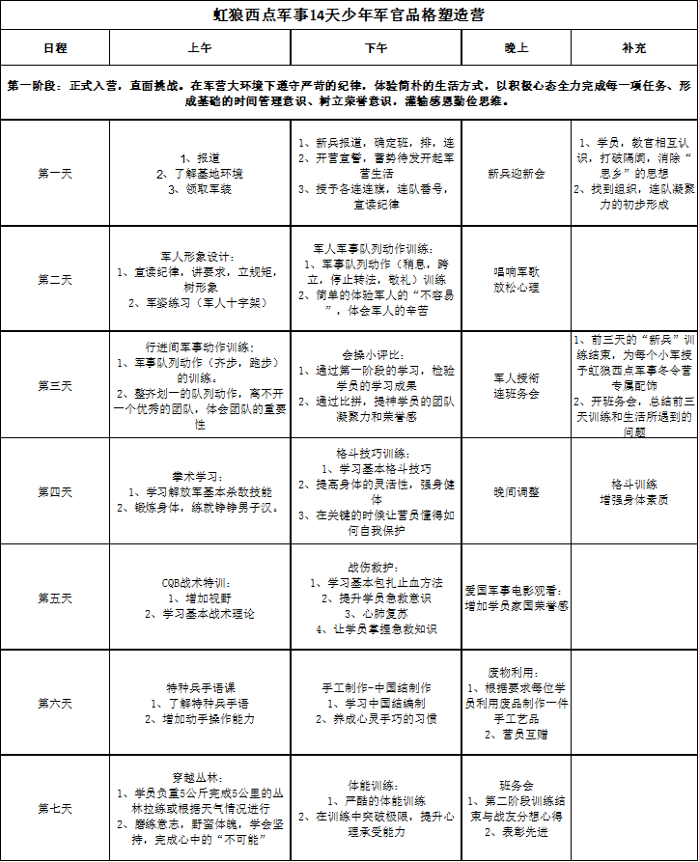
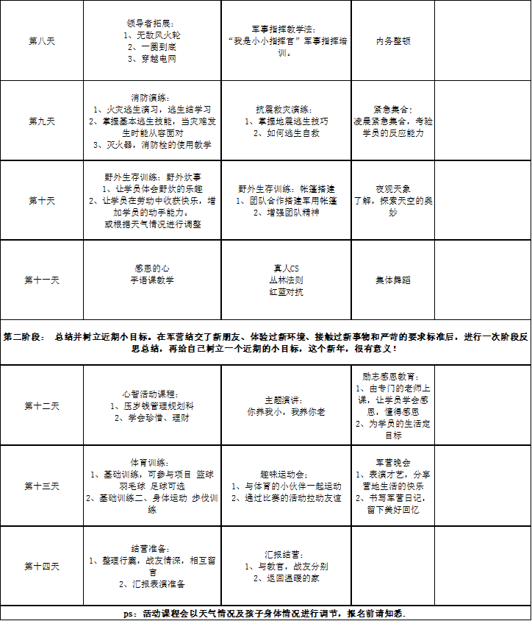

【保障中心及标准】
虹狼西点军事营 保障中心各项标准
项目名称 | 标准 及 要求
住 宿 | 国际学校营地：4人间，空调（挂式)、脸盆等；
住 宿 | 奉贤营地：军用高低床，军用四件套、空调（挂式）、脸盆等。
军事用餐 | 早餐：鸡蛋、包子、豆浆、花卷等；（视情况可能有变化哦）
军事用餐 | 正餐（国际学校）：一大荤一小荤一素+1汤+主食+水果（牛奶）；  正餐（奉贤营地）：桌餐或分餐（军用餐荤素搭配），10人/桌；
安全保障 | 1、营期内赠送保额10万元意外伤害险；
安全保障 | 2、正规协议旅游车辆公司旅游大巴和驾龄10年以上经验丰富的老司机驾车；
安全保障 | 3、营地全封闭式管理，训练、活动场所设置明显安全提示，并配有24小时专职安全监督巡视员；
安全保障 | 4、专业培训合格教练、教官、辅导员24小时跟班管理，与营员同吃、同住、同训练，每个营房配备一名教导人员；
安全保障 | 5、营地内设置24小时医务室，配备有应急军事医疗设备及经验丰富的队医。
互动沟通 | 1、开营当天各队建立家长微信群，每天辅导员定时播报训练主题科目、发送营员活动照片及小视频，家长可随时了解孩子生活和训练情况；
互动沟通 | 2、根据各营要求，固定时间营员与家长电话沟通（为了孩子独立性考虑，不建议通话）；
互动沟通 | 3、配备专业跟队摄像人员，海量精彩照片不定时微信群传输，闭营当天上传云端供家长下载；特殊情况可能延迟在营期结束后；
互动沟通 | 4、根据各营需求，不定时抖音短视频推送（视情况而定哦）；
互动沟通 | 5、家长紧急事情可拨打基地24小时热线或者辅导员手机。
学员守则 | 1、学员须严格遵守营地规章、纪律和作息时间，以保证每天有充沛的精力参加军事训练和其他各项训练；
学员守则 | 2、学员在辅导员的督促下自己每天动手洗衣服和整理内务，并适时记录军旅日记；
学员守则 | 3、学员要保护环境，爱护公物及营地设施设备；
学员守则 | 4、禁止携带大量现金及贵重物品，禁止携带游戏机、笔记本电脑、刀具等物品，如携带手机，入营交辅导员统一保管。
军营发放物品 | 1、个人生活用品：床上四件套，水盆；
军营发放物品 | 2、服装一套：棉服军装（一套）、帽子一顶；
营员需携带物品 | 1、洗漱用品：牙膏、牙刷、毛巾、洗衣液、洗发水、拖鞋；
营员需携带物品 | 2、生活用品：羽绒服1件、保暖内衣2套、其他保暖物品、保温水杯、内衣3套/运动鞋2双/袜子3双、个人常备药品；
营员需携带物品 | 3、学习用品：寒假作业等；
营员需携带物品 | 4、可携带备用金（建议100—200元），以备不时之需，入营由所在队辅导员统一保管。（或遵循入营须知）
营区作息  时间表 | 06：30军号响起 06：30—06：45洗漱 06：55—07：30军事晨练  07：40—08：00早餐 08：00—08: 30内务 08：30—11：30上午课程  11：30—12:00午餐 12：00—12：30军事调整 12：30—14：00午休时间  14：00—15：00洗衣服 15：00—17：00军事课程 17：30—18：00晚餐  18：00—19：00洗澡 19：00—20：30晚间课程班务总结  20：30—21：00洗漱 21：00—军事晚点名、全营熄灯

【营期安排】
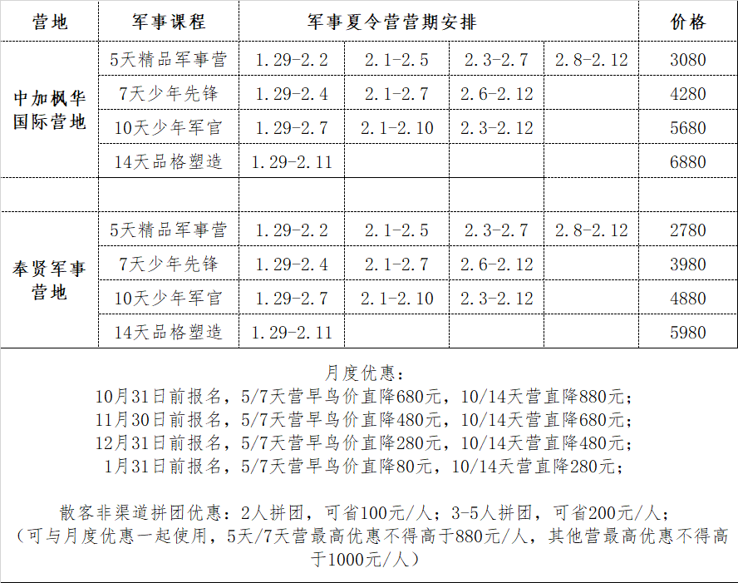
【招生对象】年满6—15周岁身体健康在校中小学生

【费用说明】
1、费用包含：营地食宿、训管、服装、道具、教材、资料、保险等费用。
2、a ，开营当天早7—8点市内集合点至营地免费（空调大巴车）或遵循入营须知（人数较少情况下需自行送达）；
b ，营员单独来沪，请提前三天左右告知营员所乘坐火车列次及车厢号或者航班号，以便组委会安排专人专车接站（机），训练营须收接站费用，费用如下：
- 火车站和汽车站（虹桥站，上海站，上海南站）单趟接送收费标准为200元/人
- 机场（虹桥机场）单趟接送收费标准为200元/人

